Didaktische Hinweise LF1, HF1 Gemeinschaftskunde

Der vorliegende Kurs stellt das vollständige Lernfeldprojekt „Familie und Gesellschaft verbinden“ dar. Das Projekt setzt weitgehend auf das Lernen nach eigenem Tempo, da die Lernenden selbst entscheiden, wie viel Hilfestellung sie benötigen, um eine Aufgabe zu erfüllen.

Das Lernfeldprojekt ist in fünf Lernthemen untergliedert, wobei sich der fünfte Bereich auf das zu erstellende Produkt bezieht. Jedes Lernthema kann in mehreren Lernschritten erarbeitet werden. Die Handlungsprodukte jedes einzelnen Lernthemas bilden im Anschluss das zu erstellende kreative Produkt des Lernfeldprojekts.

Bei dem Lernfeldprojekt „Familie und Gesellschaft verbinden“ geht es darum, neben Fachtermini rund um das Thema auch die Bedeutung der Familie für Gesellschaften herauszuarbeiten, familienpolitische Maßnahmen kennenzulernen, einen Einblick in das Familienrecht zu erhalten und die Bedeutung des Themengebietes für die berufliche Praxis zu erkennen. Frei nach dem Motto „Man muss nicht alles wissen, sondern nur wissen, wo es steht“, sollen im Verlauf der Lerneinheit Informationen zusammengetragen werden, die später ihrer Relevanz nach innerhalb einer Broschüre festgehalten werden. Dies dient als Vorbereitung auf gesellschaftliche Teilhabe, Vorbereitung auf die berufliche Praxis und natürlich auch auf Prüfungen.

Bei der Umsetzung des Lernfeldprojektes als Moodle-Kurs wurde darauf geachtet, dass:

* Ein Lernen mit allen Sinnen stattfindet. Der Einsatz von Lernmaterialien, bestehend aus Filmen, Audiodateien, Lernspielen, Karikaturen und Grafiken beispielsweise, soll den Lernprozess der Lernenden und ihre visuelle Wahrnehmung unterstützen.
* Der Kurs soll die Voraussetzungen für selbstgesteuertes und selbstorganisiertes Lernen schaffen. Die Stärkung von Selbstlernkompetenzen wird angestrebt.
* Zu Beginn jeder „Kachel“ steht eine Handlungssituation, die zur Auseinandersetzung mit der Thematik anregt und von Schülerinnen und Schülern unterschiedlicher Leistungsniveaus verstanden werden kann.
* Je nach Lerninhalt erfolgt die fachliche Auseinandersetzung in Einzel-,

Partner- oder Gruppenarbeit. Auch das Trainieren überfachlicher Kompetenzen wird anvisiert.

* Durch den Wechsel individueller und kooperativer Lernformen sollen fachliche wie überfachliche Kompetenzen gleichermaßen geschult werden.
* Die zu erstellenden Handlungsprodukte zeigen die Transferleistung, das heißt die Anwendung des erworbenen Wissens unter Verwendung von Fachmethoden.
* Durch die Verwendung von Piktogrammen werden die Lernenden durch die unterschiedlichen Soziallformen geleitet. Gleichzeitig sind die einzelnen Differenzierungsstufen durch Piktogramme gekennzeichnet.

Die Aktualisierung und der Bezug zur Lebenswelt der Schülerinnen und Schüler wird durch die vollständige Handlung hergestellt.

* Die Schülerinnen und Schüler lernen auf politische bzw. gesellschaftliche Sachverhalte durch Information, Planung, Durchführung und Reflexion zu reagieren. Dies stärkt die Problemlösefähigkeit und trainiert problemorientiertes Handeln.
* Gleichzeitig ermöglicht die Reflexion des eigenen Lernverhaltens Selbstlernkompetenz.

Bildungsplanbezug

Das Lernfeldprojekt „Familie und Gesellschaft verbinden“ bezieht sich auf die Bildungsplaneinheit 1.1 mit einem Zeitrichtwert von 20 Stunden.

Im Bildungsplan geht es unter anderem darum, dass Schülerinnen und Schüler in ihrem beruflichen Alltag Kindern aus unterschiedlichsten Familienkontexten begegnen. Sie wissen um den Wandel der Familie im historischen Kontext und reagieren angemessen, wenn das Kindeswohl gefährdet ist. Das Fach Gemeinschaftskunde dient dazu, rechtliche Normen und politische Maßnahmen im Kontext von Familie kennen zu lernen.

Das Lernfeldprojekt stellt grundlegende Anforderungen wie:

* Die Einübung von Techniken der Informationsbeschaffung, -verarbeitung sowie der Präsentation
* Der Umgang mit Quellen und anderweitigen Darstellungsformen

Methoden werden nach fachbezogenen Inhalten ausgewählt.

Des Weiteren sind in diesem Kurs die folgenden Ziele besonders berücksichtigt:

* Die Erziehung zur politischen Verantwortlichkeit
* Stärkung der Eigenständigkeit
* Erziehung zu kritischem und selbstständigem Denken und Handeln
* Die Wahrnehmung von Verantwortung
* Das Erkennen von Rechten und Pflichten im Staat
* Die Anerkennung der Werte- und Ordnungsvorstellungen der freiheitlichen demokratischen Grundordnung
* Stärkung der Urteils- und Entscheidungsfähigkeit
* Entwicklung einer vertieften politischen Handlungs- und Urteilskompetenz
* Kenntnisse über die Bedeutung der Familie im politischen System und Maßnahmen des Staates, um Familien zu stärken und die gesellschaftliche Bedeutung der Familie hervorzuheben
* Die Bedeutung des SB VIII für die Ausbildung und den beruflichen Alltag
* Die Krise und der bevorstehende KiTa-Kollaps
* Handlungsmöglichkeiten im Umgang mit unterschiedlichen beruflichen Situationen rund um das Thema Familie

Der Kurs umfasst einen zeitlichen Rahmen von ca. 18 Stunden, wenn alle Lernschritte und Vertiefungen durchlaufen werden. Die Nutzung des Kurses kann im Gesamten oder durch die Wahl bestimmter Teilbereiche erfolgen.

Besondere Hinweise zu den Inhalten

Alle Aufgaben können mit einem Tablet oder Laptop bearbeitet oder erstellt werden. Ferner sollen unterschiedliche Handlungsprodukte entstehen, darunter Podcasts, Mindmaps u.v.m. Vor jeder Einheit sollten die Inhalte besprochen und die Anforderungen geklärt werden. Der Advanced Organizer zu Beginn des Lernfelds liefert einen Überblick über die im Moodle-Kurs folgenden Inhalte. Er dient als Lern- und Orientierungshilfe, die neue Inhalte gedanklich strukturiert und mit Vorwissen und Kompetenzen verknüpft. Bei den Schülern soll so Vorwissen mobilisiert und relevante Schemata im Langzeitgedächtnis aktiviert werden. So ermöglicht der Advanced Organizer Ziel- und Verfahrenstransparenz, schafft Klarheit und Planungssicherheit bzw. ermöglicht eine Hilfestellung.

In allen Lernschritten werden Textmaterialien als PDF-Dokumente zur Verfügung gestellt. Dies ermöglicht einerseits den Lernenden die digitale Bearbeitung auf unterschiedlichen Endgeräten und andererseits den Fachlehrern die Materialien auszudrucken und nach Wunsch auch analog bearbeiten zu lassen. Die zu stärkenden Basiskompetenzen Lesen und Schreiben sowie der Umgang mit Texten, das Markieren von Kernaussagen und Informationen werden so geschult.

Der gesamte Kursraum ist als Lernlandschaft auf den Niveaustufen des Deutschen Qualifikationsrahmens (**DQR**) gestaltet, in der sich die Lernenden frei bewegen können. Die Differenzierung von Arbeitsaufträgen in A, B und C soll der Tatsache heterogener Klassen Rechnung tragen. Die Binnendifferenzierung erfolgt, indem unterschiedliche Hilfen gegeben werden. Jeder bekommt die Möglichkeit, sich sowohl an einem höheren Niveau auszuprobieren als auch zunächst eine Niveaustufe unterhalb des eigenen Niveaus zu arbeiten.

Abgebildet wird hier **DRQ 4** (Deutscher Qualitätsrahmen auf Niveau 4).

„Niveau 4 beschreibt Kompetenzen, die zur selbständigen Planung und Bearbeitung fachlicher Aufgabenstellungen in einem umfassenden, sich verändernden Lernbereich oder beruflichen Tätigkeitsfeld benötigt werden.

**Fachkompetenz**

*Wissen*

Über vertieftes allgemeines Wissen oder über fachtheoretisches Wissen in einem Lernbereich oder beruflichen Tätigkeitsfeld verfügen.

*Fertigkeiten*

Über ein breites Spektrum kognitiver und praktischer Fertigkeiten verfügen, die selbständige Aufgabenbearbeitung und Problemlösung sowie die Beurteilung von Arbeitsergebnissen und -prozessen unter Einbeziehung von Handlungsalternativen und Wechselwirkungen mit benachbarten Bereichen ermöglichen.

Transferleistungen erbringen.

**Personale Kompetenz**

*Sozialkompetenz*

Die Arbeit in einer Gruppe und deren Lern- oder Arbeitsumgebung mitgestalten und kontinuierlich Unterstützung anbieten. Abläufe und Ergebnisse begründen.  
Über Sachverhalte umfassend kommunizieren.

*Selbständigkeit*

Sich Lern- und Arbeitsziele setzen, sie reflektieren, realisieren und verantworten.“

Quelle: <https://www.dqr.de/dqr/de/der-dqr/dqr-niveaus/niveau-4/niveau-4_node.html>, abgerufen am 14.5.2022

**Lernlandschaften – Was versteht man unter „Lernen sichtbar machen?“**

Die Lernlandschaft besteht aus Lernmaterial, welches selbstständiges, eigenverantwortliches Lernen unterstützt und bettet dieses in einen Wirkungszusammenhang methodischer Elemente wie Kompetenzraster, Offene Lernzeit, kooperative Lernformen, Lernagenda oder Lernberatung ein. Dabei stehen berufsbezogene oder lebensweltbezogene Handlungssituationen im Mittelpunkt eines Lern(feld)projektes, wie z. B. „Mein Auto selbst finanzieren“. Fachliche und überfachliche Kompetenzen werden fachübergreifend miteinander verknüpft. Für die Lernenden bleibt der Lebensweltbezug erhalten, obwohl sie z. B. im Fach Mathematik projektbezogen fachliche Kompetenzen erwerben, mit denen sie in der Folge dann u. a. Zinsen für einen Autokredit ausrechnen können. Teilkompetenzen aus mehreren Kompetenzrastern werden in der Lernlandschaft verknüpft und methodisch angepasst umgesetzt.

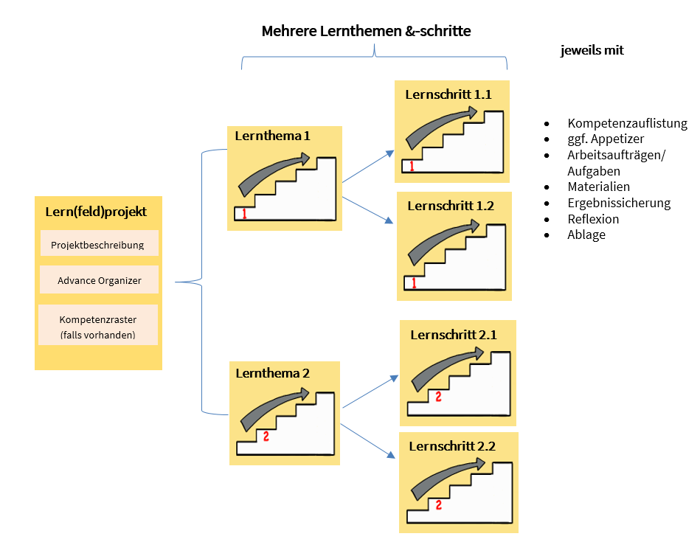

Ein Lern(feld)projekt ist die Basis einer Lernlandschaft. Jedes **Lern(feld)projekt** wird durch einen Advance Organizer (AO) visualisiert, der die Lernthemen und deren Zusammenhänge aufzeigt sowie an das Vorwissen anknüpft. Die **Lernwegeliste** (LWL) listet alle zu fördernden Teilkompetenzen als „Ich kann“-Formulierung auf, die in diesem Projekt erworben werden können – überfachliche wie fachliche. In der **Lernwegeliste** werden jeder Teilkompetenz Lernmaterialien auf bis zu drei Niveaus zugeordnet.

Das Lernfeldprojekt ist fächerübergreifend aufgebaut, die **Lernthemen** sind fächerspezifisch zugeordnet und offen in der Aufgabenstellung. Die Bearbeitung von Lernthemen und/oder Lernschritten ermöglicht den Lernenden, die zu fördernden Kompetenzen zu erwerben.

Mit Hilfe der Lernwegeliste entscheidet der Lernende, welche Kompetenzen er noch benötigt, um das Lernthema erfolgreich abzuschließen. Zum Erwerb dieser Kompetenzen kann der Lernende die angebotenen **Lernschritte** zur Hilfe nehmen. Lernschritte sind stark strukturierte, meist geschlossene Arbeitsaufträge, zu denen es Lösungshilfen und selbsterklärende Lösungen gibt. Abschließend reflektiert und dokumentiert er seine erworbenen Kompetenzen in der Lernwegeliste.

|  |  |
| --- | --- |
| **Dramaturgie** | **Fach**  **LF1, HF1: Gemeinschaftskunde** |

|  |  |  |  |  |
| --- | --- | --- | --- | --- |
| Sozial-  form | Lern-phase | Inhalt und Methode | Material/Lernthema, Lernschritt/ Verlinkung | Hinweise / Hilfsmittel |
| Lernfeldprojekt: Familie und Gesellschaft verbinden (Dauer: 45 Minuten) | | | | |
|  | i | Projektbeschreibung  Zielfestlegung  Arbeitsaufträge | Advance Organizer  Erstellen einer Broschüre | Dauer: 45‘ |
| Lernthema 1: Familie- Was ist das eigentlich? (Dauer: 90 Minuten) | | | | |
|  | P | Informationsphase  Einstieg | Appetizer: Das Wort Familie in unterschiedlichen Sprachen.  Lösen Sie das Rätsel. Einzelarbeit und Plenum. Aktivierung vorhandenen Wissens und erster Austausch über das Vorwissen. | Dauer: 15‘ |
|  | i | Planungsphase  Hinführung | Lesen der Handlungssituation, Bearbeiten der Handlungssituation: Hilfestellung durch die Mindmap: Handlungssituationen richtig verstehen.  Klären von Verständnisfragen. | Dauer 15` |
|  | i | Entscheidungsphase | Herausarbeiten einer Problem- oder Fragestellung aus der Handlungssituation. Festlegung des Themas | Dauer 15` |
|  | i | Durchführungsphase | Formulierung einer eigenen Definition zum Begriff Familie: Hilfestellung durch mehrere im Kurs angezeigten Definitionsmöglichkeiten | Dauer 10` |
|  | koop | Kontrollphase  Ergebnissicherung Teil 1  (z.B. Think-pare- share oder Partnerarbeit) | Vergleich der Definitionen | Dauer 10` |
|  | koop, i | Durchführungsphase/  Kontrollphase  Arbeitsauftrag  (Diskussion, Plenum) | Klärung der Frage, warum die Definitionen unterschiedlich ausfallen und warum es nicht so einfach ist, eine allgemeingültige Definition zu formulieren. | Dauer 10` |
|  |  | Durchführungsphase  Ergebnissicherung Teil 2 | Überarbeitung der Definition nach den zuvor ermittelten Bereichen. | Dauer 5` |
|  | P | Kontrollphase  Präsentation der Ergebnisse | Präsentation der Ergebnisse im Plenum. | Dauer 5` |
|  | i | Auswertungsphase  Reflexion des Lernschritts 1 | Moodle-Aktivität „Befragung“: Selbsteinschätzung. | Dauer: 5‘ |
| Lernschritt 1.1: Familie im Wandel (Dauer: 180 Minuten) | | | | |
|  | P | Informationsphase  Einstieg | Appetizer, Erfahrungsaustausch, Diskussion. | Dauer: 15‘ |
|  | i, koop | Entscheidungsphase/  Planungsphase  Hinführung Teil 1 | Handlungssituation lesen oder anhören,  Problematisierung formulieren.  Austausch über die gewählte Problematisierung bzw. Fragestellung. | Dauer: 20‘ |
|  |  | Durchführungsphase  Arbeitsauftrag | Ermittlung unterschiedlicher Familienformen (Benennung und Erklärung dieser). Material: Textdatei, H5P-Anwendung.  Schwierigkeiten, die sich im beruflichen Alltag daraus ergeben.  Ermittlung von Handlungsstrategien für die Praxis. | Dauer: 35` |
|  | P | Kontrollphase  Ergebnissicherung Teil 1 | Austausch über unterschiedliche Familienformen im beruflichen Kontext und daraus resultierende Handlungsstrategien. Arbeitsblatt | Dauer: 30` |
|  |  | Durchführungsphase  Arbeitsauftrag | Kurzvideo, Gründe für den Wandel herausarbeiten. Textdateien, Youtube Doku  Arbeitsblatt | Dauer: 20´ |
|  | P | Informationsphase  Überleitung | Typisch Frau, typisch Mann- Stereotype auf dem Prüfstand  Mindmap Geschlechterrollen im Wandel im Kontext neuer Familienformen.  Appetizer, Werbespot. | Dauer 10` |
|  | i | Durchführungsphase/Kontrollphase  Diskussion | Geschlechterrollen im Wandel, im Kontext neuer Familienformen. | Dauer: 15` |
|  | koop | Kontrollphase | Podcast | Dauer 30` |
|  | i | Auswertungsphase  Reflexion des Lernschritts 1.1 | Moodle-Aktivität „Befragung“: Selbsteinschätzung. | Dauer: 5‘ |
| Lernschritt 1.2: (Dauer: Familienpolitik 135 Minuten) | | | | |
|  | koop | Informationsphase  Einstieg | Appetizer Karikatur | Dauer: 10‘ |
|  | i, koop | Entscheidungsphase/ Planungsphase | Handlungssituation lesen oder anhören Problematisierung formulieren. | Dauer: 20‘ |
|  | i, koop | Durchführungsphase  Arbeitsauftrag | Ermittlung familienpolitischer Maßnahmen Mindmap/Text | Dauer: 20‘ |
|  | I, koop | Durchführungsphase  Vertiefung | Video Kita-Kollaps, Verbindung familienpolitischer Maßnahmen mit der beruflichen Praxis, Thesenpapier. | Dauer: 35` |
|  | P | Durchführungsphase  Vertiefung | Video zum KiTa Qualitätsgesetz. | Dauer: 25` |
|  | i | Kontrollphase  Ergebnissicherung | Realität versus Theorie, was tut der Staat wirklich für Familien? Blog. | Dauer: 20` |
|  | i | Auswertungsphase  Reflexion des Lernschritts 1.2 | Feedback-Tool Moodle . | Dauer: 5‘ |

|  |  |  |  |  |
| --- | --- | --- | --- | --- |
| Lernthema 2: Familienrecht (Dauer: 90 Minuten) | | | | |
|  | i | Informationsphase  Einstieg | Handlungssituation und Appetizer. | Dauer: 10‘ |
|  | koop | Entscheidungsphase/  Planungsphase  Arbeitsauftrag | Internetrecherche Bildungsplan sozialpädagogische Assistenz | Dauer: 45‘ |
|  | P | Durchführungsphase/  Kontrollphase  Ergebnissicherung  Diskussion | Warum sind gerade diese Paragrafen für die Ausbildung wichtig? Video Kinderrechte, H5P, Textdateien. | Dauer: 30` |
|  | i, koop | Auswertungsphase  Reflexion des Lernthemas 2 | Feedback-Tool Moodle. | Dauer: 5‘ |
| Lernschritt 2.1: Die Broschüre (Dauer: 225 Minuten) | | | | |
|  | i | Informationsphase  Einstieg | Wie erstelle ich eine Broschüre? | Dauer: 10‘ |
|  | i, koop | Entscheidungsphase/  Planungsphase  Arbeitsauftrag | Inhalte für die Broschüre festlegen und strukturieren, Layout auswählen. Internetrecherche. | Dauer: 45‘ |
|  | koop | Durchführungsphase  Arbeitsauftrag | Broschüren gestalten. | Dauer: 90‘ |
|  | i, koop | Kontrollphase  Arbeitsauftrag | Ergebnisse präsentieren. | Dauer: 30‘ |
|  | i | Auswertungsphase  Reflexion des Lernschritts 2.1 | Feedback-Tool Moodle. | Dauer: 5‘ |
|  | 1 | Auswertungsphase  Reflexion des gesamten Lernfeldprojektes | Feedback-Tool Moodle und Plenum. | Dauer: 45` |
| Kachel 2.2: Lösungshinweise für Lehrkräfte | | | | |